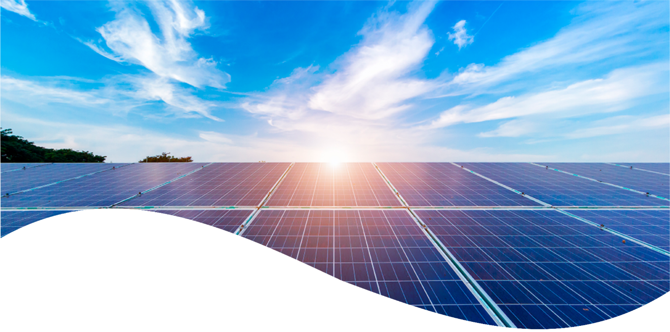

PROPOSTA
COMERCIAL
Sistema Fotovoltaico

Consultor: Consultor Solar
Validade da proposta: 10 Dias

CPF/CNPJ: 123.456.789-00
Cliente: João Silva

Potência: 5.5 kWp
GERANDO SUA PRÓPRIA ENERGIA
Como funciona o seu sistema

- Os painéis solares captam a irradiação da luz solar através de suas células fotovoltaicas e a transformam em energia elétrica de corrente contínua;

- A energia convertida é utilizada para suprir a demanda de seu consumo, da sua casa, ou empresa ou agronegócio.

- A energia excedente que seu sistema produz é direcionada automaticamente para sua distribuidora de energia local, gerando créditos para você utilizar durante a noite ou em dias muitos nublados.

O sistema fotovoltaico ON GRID, funciona em conjunto com a rede elétrica pública de todas as concessionárias do Brasil, conforme às disposições da agência reguladora ANEEL.
O consumidor que instala este gerador solar de energia, se torna um pequeno produtor de energia elétrica. Toda energia que é produzida pelo gerador solar fotovoltaico é abatida da conta de energia elétrica, podendo gerar uma redução de mais de 90% na fatura mensal de energia. O consumidor que produz toda a energia elétrica que consome, paga apenas a taxa mínima na conta de energia elétrica.
Durante o dia, nos períodos em que o consumo de eletricidade é baixo, pode ocorrer excedente de energia, ou seja, o sistema fotovoltaico produz mais energia do que o consumidor precisa. Neste caso, o consumidor exporta energia para a rede pública, tornando-se um verdadeiro gerador de eletricidade.
Ao exportar eletricidade, o proprietário do sistema fotovoltaico recebe um crédito de energia.
Este crédito pode ser utilizado posteriormente pelos próximos 5 anos, através de um desconto na conta de energia do próximo mês, podendo também ser acumulado para meses posteriores caso não seja utilizado. O sistema de créditos de energia foi criado no Brasil com a publicação da resolução N° 482 da ANEEL (Agência Nacional de Energia Elétrica) em abril de 2012.

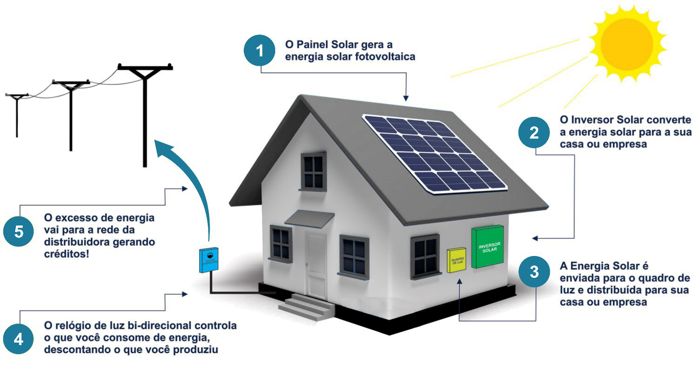
PRODUÇÃO MÉDIA DO SISTEMA
SEU PROJETO
650 kWh
Descrição do item | Quantidade

Kit Premium c/ Monitoramento WiFi
COMPARATIVO CONSUMO x GERAÇÃO
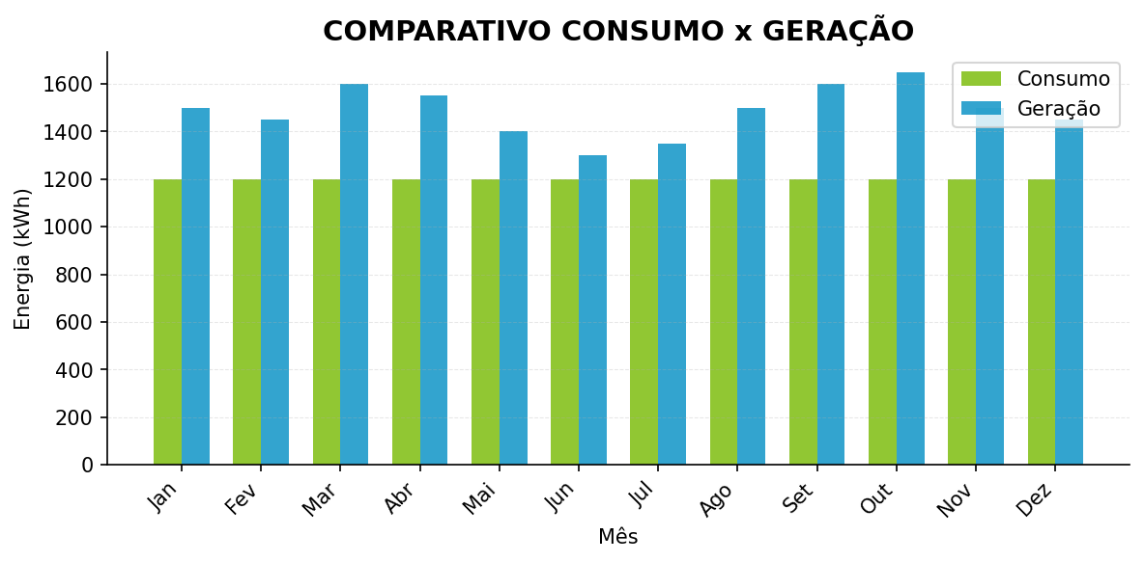
CONSUMO MÉDIO MENSAL
30 m²
600 kWh
ÁREA NECESSÁRIA PARA O SISTEMA
EQUIPAMENTO
GARANTIA
1 Ano
10 Anos
10 Anos
25 Anos
Instalação
Estruturas
Inversores
Módulos Solares
NÓS GARANTIMOS

OPÇÕES DE PAGAMENTO

Bancos | Parcelas | Valor da parcela
Santander | 24x | R$ 1.500,00BV Financeira | 36x | R$ 1.100,00Banco do Brasil | 48x | R$ 850,00

SEU INVESTIMENTO

30 Dias dias

10 Dias
3,5 anos
}}
PRAZO DE ENTREGA TOTAL DO SISTEMA
PRAZO DE VALIDADE DA PROPOSTA
RETORNO DO INVESTIMENTO
R$ 25.000,00
VALOR DO INVESTIMENTO
Ano | Tarifa em R$ | Tarifa Fio B em R$ | Energia Gerada em Kwh | Energia Consumida em Kwh | Crédito Acumulado em Kwh | Fatura Sem Solar em R$ | Fatura Com Solar em R$ | Economia em R$ | Economia Acumulada em R$ | Payback em R$

Economia Acumulada em R$
Ano

Tarifa em R$
Tarifa Fio B em R$
Energia Gerada em Kwh
Energia Consumida em Kwh
Crédito Acumulado em Kwh
Fatura Sem Solar em R$
Fatura Com Solar em R$
Economia em R$
Payback em R$
ANÁLISE FINANCEIRA DO INVESTIMENTO
SEU RETORNO




Investimento | Mensal | 1 Ano | 5 Anos | 10 Anos | 25 Anos
R$ 25.000,00 | R$ 1.141,67 | R$ 13.700,00 | R$ 75.701,15 | R$ 172.317,13 | R$ 653.861,25R$ 25.000,00 | R$ 1.198,75 | R$ 13.700,00 | R$ 75.701,15 | R$ 172.317,13 | R$ 653.861,25R$ 25.000,00 | R$ 1.258,69 | R$ 13.700,00 | R$ 75.701,15 | R$ 172.317,13 | R$ 653.861,25R$ 25.000,00 | R$ 1.321,62 | R$ 13.700,00 | R$ 75.701,15 | R$ 172.317,13 | R$ 653.861,25R$ 25.000,00 | R$ 1.387,70 | R$ 13.700,00 | R$ 75.701,15 | R$ 172.317,13 | R$ 653.861,25R$ 25.000,00 | R$ 1.457,09 | R$ 13.700,00 | R$ 75.701,15 | R$ 172.317,13 | R$ 653.861,25R$ 25.000,00 | R$ 1.529,94 | R$ 13.700,00 | R$ 75.701,15 | R$ 172.317,13 | R$ 653.861,25R$ 25.000,00 | R$ 1.606,44 | R$ 13.700,00 | R$ 75.701,15 | R$ 172.317,13 | R$ 653.861,25R$ 25.000,00 | R$ 1.686,76 | R$ 13.700,00 | R$ 75.701,15 | R$ 172.317,13 | R$ 653.861,25R$ 25.000,00 | R$ 1.771,10 | R$ 13.700,00 | R$ 75.701,15 | R$ 172.317,13 | R$ 653.861,25R$ 25.000,00 | R$ 1.859,65 | R$ 13.700,00 | R$ 75.701,15 | R$ 172.317,13 | R$ 653.861,25R$ 25.000,00 | R$ 1.952,64 | R$ 13.700,00 | R$ 75.701,15 | R$ 172.317,13 | R$ 653.861,25R$ 25.000,00 | R$ 2.050,27 | R$ 13.700,00 | R$ 75.701,15 | R$ 172.317,13 | R$ 653.861,25R$ 25.000,00 | R$ 2.152,78 | R$ 13.700,00 | R$ 75.701,15 | R$ 172.317,13 | R$ 653.861,25R$ 25.000,00 | R$ 2.260,42 | R$ 13.700,00 | R$ 75.701,15 | R$ 172.317,13 | R$ 653.861,25R$ 25.000,00 | R$ 2.373,44 | R$ 13.700,00 | R$ 75.701,15 | R$ 172.317,13 | R$ 653.861,25R$ 25.000,00 | R$ 2.492,12 | R$ 13.700,00 | R$ 75.701,15 | R$ 172.317,13 | R$ 653.861,25R$ 25.000,00 | R$ 2.616,72 | R$ 13.700,00 | R$ 75.701,15 | R$ 172.317,13 | R$ 653.861,25R$ 25.000,00 | R$ 2.747,56 | R$ 13.700,00 | R$ 75.701,15 | R$ 172.317,13 | R$ 653.861,25R$ 25.000,00 | R$ 2.884,93 | R$ 13.700,00 | R$ 75.701,15 | R$ 172.317,13 | R$ 653.861,25R$ 25.000,00 | R$ 3.029,18 | R$ 13.700,00 | R$ 75.701,15 | R$ 172.317,13 | R$ 653.861,25R$ 25.000,00 | R$ 3.180,64 | R$ 13.700,00 | R$ 75.701,15 | R$ 172.317,13 | R$ 653.861,25R$ 25.000,00 | R$ 3.339,67 | R$ 13.700,00 | R$ 75.701,15 | R$ 172.317,13 | R$ 653.861,25R$ 25.000,00 | R$ 3.506,66 | R$ 13.700,00 | R$ 75.701,15 | R$ 172.317,13 | R$ 653.861,25R$ 25.000,00 | R$ 3.681,99 | R$ 13.700,00 | R$ 75.701,15 | R$ 172.317,13 | R$ 653.861,25

SUA RENTABILIDADE
SUA ECONOMIA
R$ 1.100,00
R$ 100,00
R$ 1.200,00
VALOR DA FATURA MÉDIA MENSAL ATUAL
VALOR DA FATURA COM ENERGIA SOLAR
ECONOMIA MENSAL
150
Árvores
Salvas
Emissões de
gases evitados
provenientes de um
carro em
5

75
toneladas de
CO2 não
emitidos




2203-0077 – Loja Ariquemes
ASSINATURA DO CLIENTE
João Silva -123.456.789-00
/kiuseven Energia Solar
@kiuseven_energia_solar

#CELULAR_VENDEDOR
#NOME_VENDEDOR
CNPJ:61.088.996/0001-23
NOME COMPLETO: João Silva

CPF: 123.456.789-00

E-MAIL: nao_informado@email.com

POTÊNCIA DA USINA: 5.5 kWp

VALOR DA PROPOSTA: R$ 25.000,00

Declaro estar ciente da proposta e conﬁrmo que através deste aceite estou de acordo com os termos propostos, e após visita técnica, conﬁrmando as condições e valores descritos, concordo com a execução d a obra.

ACEITE DA PROPOSTA
LOCAL DE INSTALAÇÃO

